 | 
Štefanova ulica 5, P. P. 1531, 1000 Ljubljana  01/7051-696, GSM 064 185 219  www.zsg.si info@zvezaslovenskih-godb.si | Štefanova ulica 5, P. P. 1699, 1000 Ljubljana  01/2410-532 01/2410-510  www.jskd.si daniel.leskovic@jskd.si
Ljubljana, 23. april 2020

Vsem godbenicam, godbenikom in ljubiteljem godbeništva!

PREBUDIMO SLOVENIJO 2020

Javni sklad RS za kulturne dejavnosti, RTV Slovenija in Zveza slovenskih godb vse slovenske glasbenike, godbenike in ljubitelje godbeništva vabimo, da tudi v letošnjem letu za prvomajsko budnico skupaj 'popihamo' na ljudska srca. Slovenci imamo glasbo v krvi in godbenikov je po okvirnih ocenah kar preko deset tisoč. Vedno, kadar je v preteklosti igrala godba, so ljudje odpirali okna ali hiteli ven gledat in poslušat. Posebno mesto med godbenimi nastopi ima še vedno sodelovanje ob praznovanjih največjega delavskega praznika, 1. maja, ko številne godbe po Sloveniji že ob svitu praznika izpeljejo po svojih krajih pozdravno igranje koračnic in prebudijo prebivalce.

Želimo, da bo tudi letošnja budnica ohranila tradicijo slovenskega godbeništva, a tokrat na drugačen način. Budnico bomo tako v petek, 1. maja 2020, izpeljali z Valom 202, programi Radia Slovenija ter programi Televizije Slovenija, kjer se bo vrtela godbena glasba. Godbeniki bomo takrat sočasno s svojih oken, balkonov in dvorišč s svojim igranjem ter predvajanjem posnetka poskrbeli, da se glasba sliši po okolici. Tako bomo dali vedeti sebi in poslušalstvu, da smo kljub karanteni vseeno aktivni.

Budnico bomo soustvarjali skupaj z Valom 202 in vsemi vami, in sicer na naslednji način:

- Ob 5.00 na Prvem programu Radia Slovenija poslušajte nagovor predsednika Zveze slovenskih godb, Borisa Selka, vsem godbenikom v pozdrav.

- Pripravite svoj inštrument ter note (Drago Lorbek: Slovenci, Mojmir Sepe, prir. Mitja Dragolič: Zemlja pleše in Vinko Štrucl: Zlatorog)

- Ob 5.55 prižgite radio ter ga nastavite na frekvenco VAL 202, saj bomo vsi ob 6.00 imeli možnost prisluhniti godbam/pihalnim orkestrom.

- Odprite okna, balkone, vrata in glasnost na radijskih sprejemnikih nastavite na močnejšo jakost.

- Ob 6.00 vzemite inštrument in preko oken, z balkonov ali na dvoriščih igrajte skupaj z radijskim sprejemnikom.

- V prilogi (povezava pri naslovih skladb) imate notne materiale za izvajanja – tempo koračnice pa bo kot je spodnjih posnetkih:
Papirniški pihalni orkester Vevče - Drago Lorbek: Slovenci https://www.youtube.com/watch?v=Pw8uiZT3Wec
Godba Cerknica - Mojmir Sepe, prir. Mitja Dragolič: Zemlja pleše https://www.youtube.com/watch?v=fArBV5U0vMs
Če imate možnost, predlagamo, da vašo izvedbo budnice tudi posnamete.

Da bomo v godbeni glasbi lahko uživali tudi kasneje, se v program praznovanja vključuje tudi Televizija Slovenija, zato:

- ob 6.40 prižgite televizijski sprejemnik in ga nastavite na TVS 1, saj se bosta tam zavrteli dve skladbi posneti na Musici creativi 2015:
Tomaž Habe: Popotnik – naredite si odmor in uživajte v glasbi, skupaj s sosedi https://www.youtube.com/watch?v=7zbzk6HgSWE (6.50)

- in za zaključek jutranjega dela budnice 2020 lahko vsi zopet vzemite v roke inštrumente, saj bomo budnico zaključili z koračnico Vinko Štrucl: Zlatorog
Pihalni orkester Musica creativa 2015 Vinko Štrucl: Zlatorog https://www.youtube.com/watch?v=hmPab6Gnglo

Na povezavah naslovov skladb imate notne materiale za izvajanja – tempo koračnic pa bo kot je na posnetkih.

Godbene pozdrave Slovencem bomo zaključili v oddaji Slovenski pozdrav na RTV Slovenija, TVS 1 od 20:00 – 22:00 . V oddaji bomo prisluhnili posnetkom iz karantene, ki so jih naredili: Policijski orkester, Laška pihalna godba, Godba Medvode, Pihalni orkester Železarjev Ravne, Mestni pihalni orkester Kranj, Godba Cerknica in Papirniški pihalni orkester Vevče

Ker bi radi informacijo o budnici 2020 delili naprej preko medijev, prosimo za dovoljenja in uporabo posnetkov za nadaljnjo distribucijo. Vse posnetke, ki jih boste med sočasnim izvajanjem z radijskim in/ali televizijskim sprejemnikom napravili in ste jih pripravljeni deliti z ostalimi, pošljite preko wetransferja na e-pošto instrumentalna.jskd@gmail.com.

Verjamemo, da bo taka obeležitev prvomajske budnice nekaj posebnega, ne glede na to, ali boste slišali godbo domačega kraja ali godbo, ki ste jo slišali prvič in bo tako vsem ostala v spominu.

Vsem želimo aktivno prvomajsko budnico 2020!

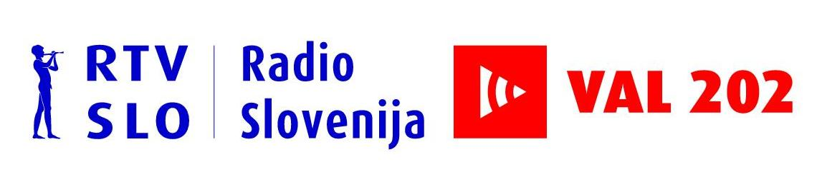 | 

